АЛГОРИТМ РЕШЕНИЯ ЗАДАЧ ВОЛНОВОЙ ОПТИКИ
§ 1. Основные понятия волновой оптики
На семинарских занятиях по волновой оптике имеет смысл обучать студентов применению единого алгоритма решения задач по интерференции и дифракции, а не решать каждую задачу в отдельности.
Содержание алгоритма вычленяется из принципа Гюйгенса − Френеля: каждая точка, до которой дошел волновой фронт, становится изотропным источником вторичных волн. Новое положение фронта волны является результатом интерференции этих вторичных волн.
Прежде чем излагать алгоритм на практическом занятии, необходимо убедиться, что студенты ясно представляют себе все понятия физики, которые упоминаются в принципе Гюйгенса − Френеля.
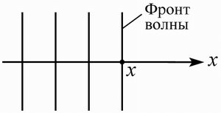

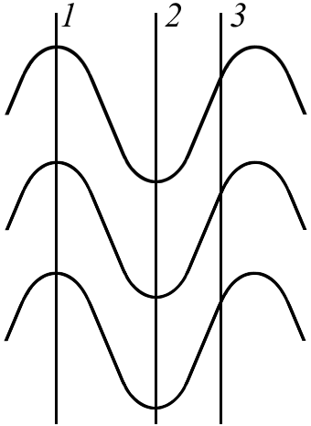
Волновой фронт – это передовая волновая поверхность распространяющегося электромагнитного волнового поля.

Волновая поверхность – это непрерывное место точек одинаковой фазы поля напряженности электрической (и магнитной) составляющих электромагнитной волны. Для некоторого волнового процесса следы волновых поверхностей обозначены на рисунке цифрами 1, 2, 3.
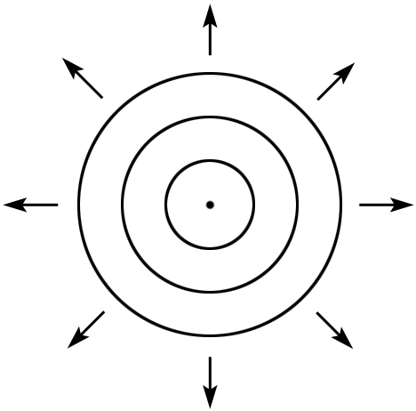
Фаза – это аргумент синуса (косинуса) гармонического закона изменения напряженности электрического (и магнитного) поля.
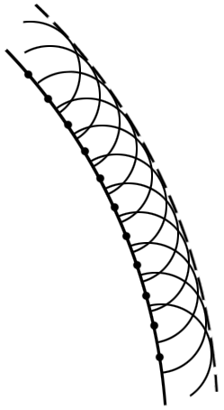
Точечный изотропный источник – это такой источник, размерами которого можно пренебречь и который излучает световую энергию одинаково во всех направлениях. Волновые поверхности точечного изотропного источника представляют собой концентрические сферы с центром, совпадающим с источником.
Вторичные волны – это волны, идущие от точек волновых поверхностей как от изотропных точечных источников.
Интерференция – устойчивая во времени и пространстве картина распределения световой энергии (интенсивности света). Интерферировать могут лишь когерентные лучи.

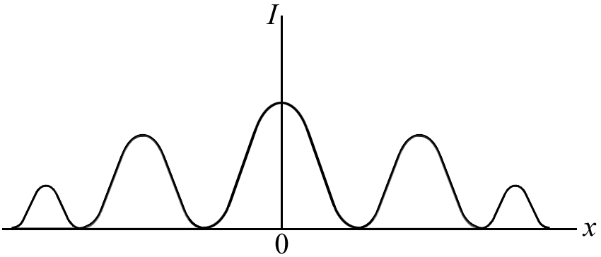
Условия когерентности включают в себя четыре ограничения на участвующие в построении интерференционной картины лучи:
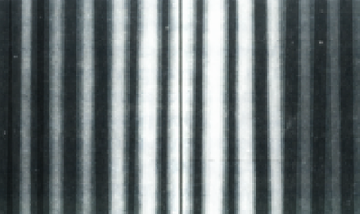
а) постоянство во времени разности фаз участвующих в построении интерференционной картины лучей:
ω₁t +φ₀₁ – ω₂ t – φ₀₂ = const,
откуда следует
(ω₁ – ω₂)t + φ₀₁ – φ₀₂ = const.
Данное выражение может оставаться постоянным во времени единственно в случае, когда ω₁ – ω₂ = 0, или ω₁ = ω₂. Поскольку ω = 2πν, то 2πν₁ = 2πν₂ и ν₁ = ν₂. А значит и λ₁ = λ₂, так как λ = . Таким образом, условие постоянства во времени разности фаз эквивалентно условиям одинаковости для когерентных лучей циклических частот, частот и длин волн в вакууме.
Кроме этого, в условия когерентности входят:
б) соизмеримость амплитуд интерферирующих волн,
в) одинаковое состояние поляризации,
г) лучи, пройдя разные пути, встречаются в некоторой точке пространства.
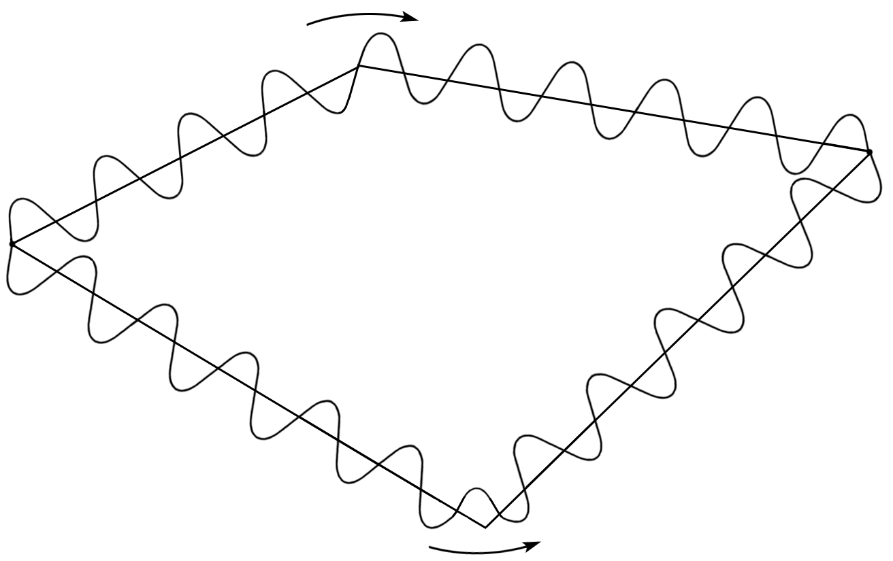
Пространственная когерентность. Перечисленные выше условия когерентности для фиксированного момента времени описывают пространственную когерентность.
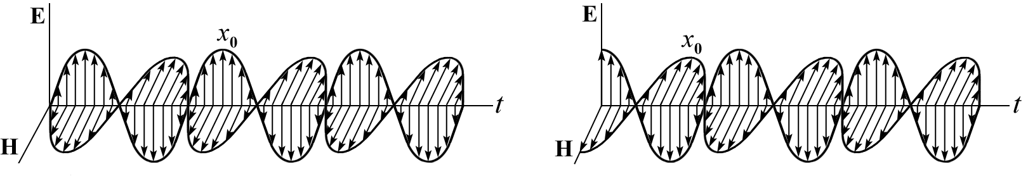
Временная когерентность. Свет распространяется прерывистыми «цугами». Атом излучает цуг в течение 10⁻⁸с, а по истечении этого времени первое условие когерентности нарушается в фиксированной точке пространства для пространственно когерентных лучей за счет хаотичного изменения начальной фазы излучения каждого из цугов, падающих при излучении естественных источников. Глаз усредняет информацию, полученную в течение 0,1 с, и человек видит равномерно освещенное поле.
Совмещение временного и пространственного усреднения интенсивностей в интерференционной картине происходит при выполнении условий и пространственной и временной когерентностей одновременно. Интерференционная картина возникает при соблюдении условий пространственной когерентности при оптических длинах цугов света, для которых время прохождения оптических путей удовлетворяет условию временной непрерывности. При мысленном совмещении картин усреднения интенсивностей пространственной и временной когерентности можно убедиться, что при выполнении временной когерентности можно пользоваться схемой пространственной когерентности, начиная рисовать синусоиды с нулевой начальной фазы.

§ 2. Алгоритм построения интерференционных полей
При решении любой задачи волновой оптики, несмотря на все их разнообразие, можно выделить единую последовательность шагов ее решения:
- Отыскание лучей, которые интерферируют в исследуемой задаче.
- Нахождение волновой поверхности, начиная от которой два интерферирующих луча расходятся в пространстве.
- Определение геометрического пути луча 1.
- Отыскание геометрического пути луча 2.
- Определение оптического пути луча 1.
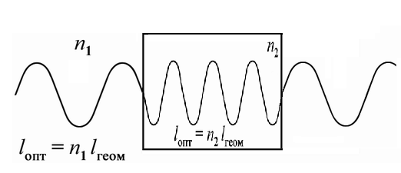
Необходимо добиться понимания смысла понятия «оптическая длина».
Обычно не встречает затруднения понимание того, что частота волнового процесса не изменяется при переходе волнового сигнала из среды в среду. (С какой частотой подводить раздражение к границе раздела двух сред, с такой частотой сигнал и пойдет в новой среде.) Если в новой среде скорость распространения света уменьшилась относительно вакуума (v < c), то при неизменной частоте уменьшится и длина волны. λ₁=. λ₂=, откуда , λ₂=, λ₁=. (Показатель преломления среды n = c/V.) Поскольку при расчете интерференционной картины нам, собственно, необходимо знать, на сколько длин волн оптический путь луча 1 отличается от оптического пути луча 2, то геометрический путь в некоторой среде мы умножаем на ее (среды) показатель преломления n (именно на столько волн оказывается больше в среде, чем в вакууме).
- Определение оптического пути луча 2.
- Исследование точек потери полуволны (необходимо вспомнить, что при отражении волны от оптически более плотной среды – т.е. от среды, в которой скорость распространения меньше – луч теряет половину длины волны.)
- Запись оптической разности хода двух лучей с учетом потерь полуволн.
- Использование условия минимума (если в задаче сказано, что в данной точке наблюдается минимум интенсивности света) или максимума (если наблюдается максимум) интерференционной картины для точки встречи лучей.
Далее на практических занятиях все задачи рассматриваются как примеры применения алгоритма.
На повторение теории и запись алгоритма на практическом занятии уходит не более пятнадцати минут.

§ 3. Примеры решения задач
Задачи теоретического построения интерференционных полей вообще сложны, несмотря на наличие алгоритма их решения. Решения большинства задач волновой оптики носят имена ученых, впервые нашедших способ суммирования соответствующего волнового поля.

1. Интерференция в тонких пленках
Задача 1. На тонкую пленку (n = 1,33) падает параллельный пучок белого света. Угол падения i = 52°. При какой толщине пленки зеркально отраженный свет будет наиболее сильно окрашен в желтый цвет (λ = =0,60 мкм)?
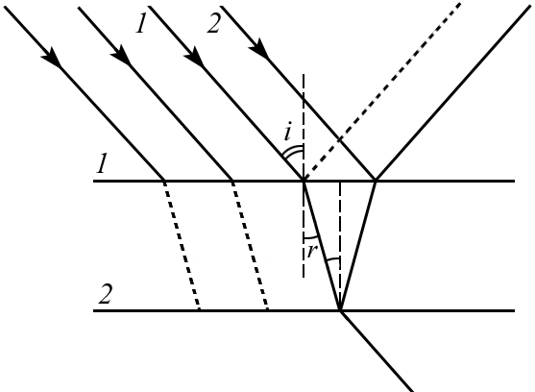
Решение осуществляем по действиям в соответствии с алгоритмом:
- Отыскание лучей, которые интерферируют в исследуемой задаче. Эта операция вообще непроста. Таких лучей чаще всего рассматривают два, хотя в самом деле их больше.
Выделим в падающем пучке некоторый луч 1. На границе раздела двух сред этот луч частично отражается и частично преломляется в среду 2. Далее луч 1 отражается от нижней границы сред 2 и 1 и преломляется в среду 1. Отраженный от нижней границы луч вновь отражается от верхней границы и частично преломляется в среду 1. Поскольку мы видим интерференционную картину в отраженном свете, имеет смысл искать луч 2, интерферирующий с вышедшим обратно в первую среду лучом 1. В соответствии с законами отражения и преломления света луч 2 параллельного пучка, падающий в точку выхода луча 1, отражаясь, пойдет по тому же пути, что и луч 1. Интерферировать будут именно эти лучи.
Можно доказать, что дополнительные лучи, выходящие из пластинки при многократных отражениях будут интерферировать при тех же параметрах пластинки, что и лучи 1 и 2.
Далее, чтобы не загромождать чертеж, оставляем только те лучи, которые интерферируют.
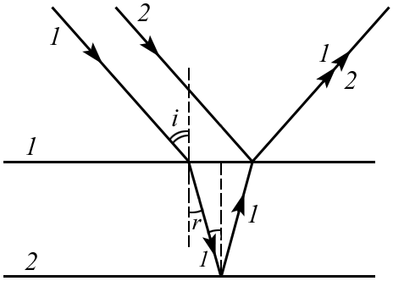
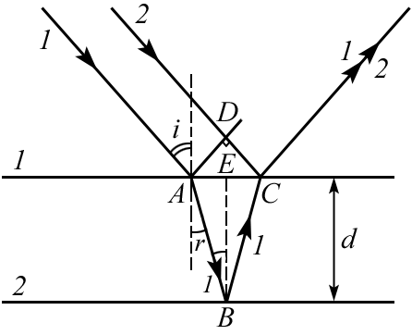
2. Осуществляем пункт 2 алгоритма. Отыскиваем волновую поверхность, от которой расходятся интерферирующие лучи. Из соображений симметрии ясно, что для точечного изотропного источника волновые поверхности лежат на концентрических сферах с центром, совпадающим с точечным источником. Параллельный пучок можно считать пучком, идущим от бесконечно удаленного источника. Волновая поверхность перпендикулярна параллельному пучку.
Проводим волновую поверхность АD через точку падения луча 1 на границу раздела двух сред – точку А. Именно от этой точки лучи 1 и 2 пойдут разными путями.
3. Определяем геометрический путь луча 1. l₁ = АВ + ВС.
4. Определяем геометрический путь луча 2. l₂ = DС.
5. Отыскиваем оптический путь луча 1. Геометрический путь луча 1 проходит в среде с известным показателем преломления n, значит l_{1 опт} = (АВ + ВС)n.
6. Нахождение оптического пути луча 2. Геометрический путь луча 2 проходит в воздухе, где с хорошим приближением n=1. Оптический путь луча 2 совпадает с геометрическим путем l_{2 опт} = DС.
7. Исследование точек потери полуволны. На пути от расхождения до встречи только луч 2 отражается от оптически более плотной среды (n_{стекла} > n_{возд}). Поэтому l_{2 опт} = DС – .
8. Записываем оптическую разность хода двух лучей с учетом потери полуволны. l_{1 опт} – l_{2 опт} = (АВ + ВС )n – (DС – ).
9. Запишем условие максимума интерференционной картины для точки встречи лучей. l_{1 опт} – l_{2 опт} = kλ. Или
(АВ + ВС )n – (DС – ) = λ.
k = 1, поскольку в условии задачи сказано, что пленка наиболее сильно окрашена, а чем больше разность хода лучей, тем больше потери интенсивности на поглощение.
Выражая геометрические отрезки через толщину пленки d, и подставляя полученные равенства в (1), получим уравнение для искомой величины d. АВ = ВС = ; n = ; DС = AC∙sin i; AC = 2AE = 2d∙tg r.
Окончательно имеем – 2d∙tg r ∙ sin i + = λ;
(n – sin r ∙ sin i) = ; (n² – sin² i) = ;
(n² – sin² i) = ; ;
= 0,14 мкм.

2. Опыт Юнга
Задача 2 (опыт Юнга). Плоская монохроматическая световая волна падает нормально на диафрагму с двумя узкими щелями, отстоящими друг от друга на d = 2,5 мм. На экране, расположенном за диафрагмой на l = 100 см, образуется система интерференционных полос. На какое расстояние и в какую сторону сместятся эти полосы, если одну из щелей перекрыть стеклянной пластинкой толщины h = 10 мкм?
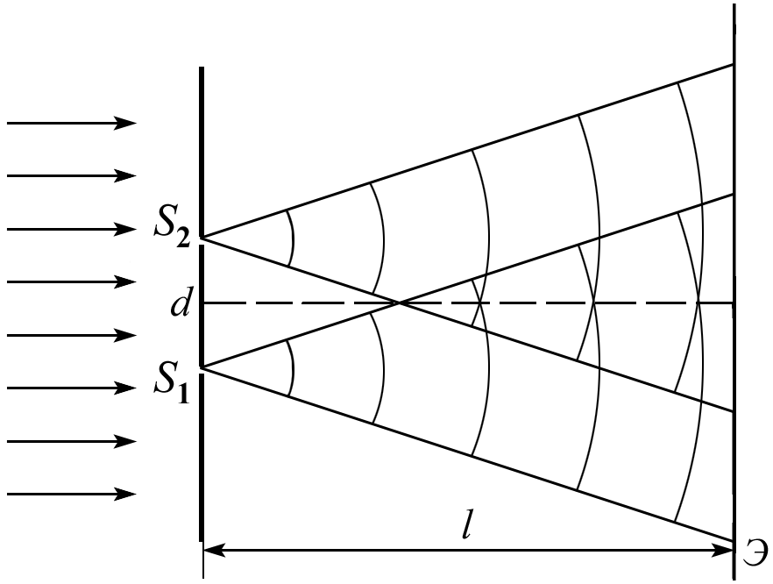
Опыт Юнга заключается в наблюдении интерференционной картины от двух точечных когерентных источников, расстояние между которыми много меньше расстояния от источников до экрана, расположенного параллельно линии, соединяющей эти источники. Когерентные источники для опыта Юнга могут быть получены тремя способами – с помощью бипризмы Френеля, с помощью зеркал Френеля и с помощью двух узких параллельных щелей, прорезанных в диафрагме на расстоянии одного − двух миллиметров друг от друга. Если ширина щелей соизмерима с длиной волны падающего излучения, то свет претерпевает дифракцию на щелях S₁ и S₂, в результате чего получаются два перекрывающихся расходящихся пучка света с вершинами в S₁ и S₂. В вертикальном срезе свет от щелей S₁ и S₂ распространяется как от точечных источников.
1. Находим интерферирующие лучи. На экране мы наблюдаем интерференционные полосы. В горизонтальном срезе в точку интерференционного максимума от точечного источника S₁ свет приходит по пути l₁ и от точечного источника S₂ по пути l₂ и именно эти лучи интерферируют, каких-либо других лучей, которые могли бы принимать участие в интерференции, нет.
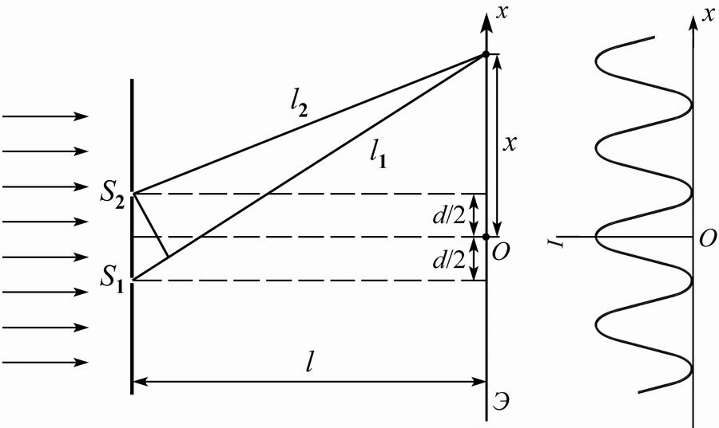
2. Определение волновой поверхности, от которой расходятся в пространстве два интерферирующих луча. На диафрагму по условию задачи падает параллельный монохроматический пучок света и плоскость диафрагмы совпадает с волновой поверхностью этого пучка, поэтому источники S₁ и S₂ когерентны и имеют одинаковую фазу (как точки одной волновой поверхности). На экране в месте их перекрывания образуется система интерференционных полос. Поскольку расстояние d мало по сравнению с расстоянием l до экрана Э (это условие необходимо для получения различимой интерференционной картины), интерференционные полосы на экране будут прямолинейны и параллельны щелям S₁ и S₂.
3. Выразим через заданные величины геометрический путь луча 1 до точки с координатой х на экране, отсчитываемой в направлении, перпендикулярном к щелям S₁ и S₂. Начало отсчета расположим в точке О, относительно которой S₁ и S₂ расположены симметрично. Как видно из рисунка,
(1)

4. Аналогичным образом выразим геометрический путь луча 2 до точки х. По теореме Пифагора
(2)
5. Оптический путь луча 1 совпадает с геометрическим путем, поскольку показатель преломления воздуха равен единице: l_{1 опт} = l₁.
6. При перекрывании одной из щелей (S₂) стеклянной пластинкой оптический путь луча 2 увеличится на величину hn – h (n – показатель преломления стекла): l_{2 опт} = l₂ + h(n – 1).
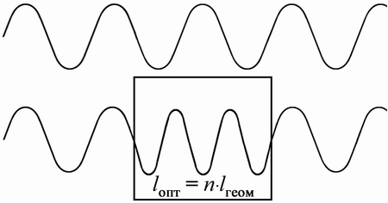
7. На своем пути интерферирующие лучи не претерпевают отражений, поэтому потерь полуволн нет.
8. Новая координата х′ найдется с помощью условия равенства старой и новой оптической разности хода:
.
Действительно, k-я полоса сместилась в другое место, поэтому обе разности хода равны одному и тому же числу длин волн. Вычитая почленно уравнения (1) и (2), получим .
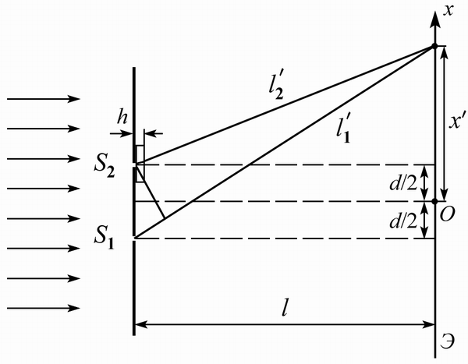
Расстояние х, в пределах которого образуются интерференционные полосы, значительно меньше l. В этом случае l₁ + l₂ ≈ 2l.
Тогда – оптическая разность хода в вакууме.
Прежнее значение разности хода получится в какой-то другой точке с координатой х′, отстоящей от S₁ и S₂ на расстояниях l₁′ и l₂′. Итак, координата х′ найдется из условия или
. .
Смещение интерференционной картины произойдет на величину 2 мм в сторону щели, перекрытой пластинкой (посколь-ку х′ > x).

3. Дифракционная решетка
Задача 3 (дифракционная решетка). Определить длину волны света, падающего нормально на дифракционную решетку с периодом d = 2,2 мкм, если угол между направлениями на фраунгоферовы максимумы первого и второго порядков Δϕ = 15°.

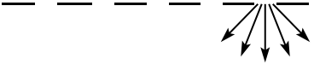
Дифракционная решетка представляет собой некоторое число прозрачных и непрозрачных параллельных полос одинаковой ширины (ширина прозрачных полос может отличаться от ширины непрозрачных), находящихся на одинаковых расстояниях друг от друга. Если ширина прозрачной щели решетки по порядку величины совпадает с длиной волны падающего излучения, то в горизонтальной проекции щели (решетки обычно располагают вертикально) в результате дифракции ведут себя в первом приближении как точечные источники света.
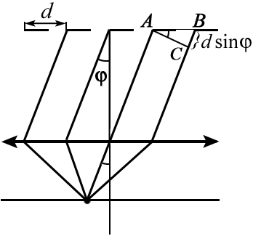
При падении на решетку плоской монохроматической волны световое поле за каждой из щелей решетки найдется как результат интерференции когерентных вторичных волн, исходящих из различных точек одной волновой поверхности. В результате при освещении дифракционной решетки параллельным пучком света наблюдается многолучевая интерференция когерентных дифрагированных лучей, исходящих от щелей решетки. Дифракционная картина Фраунгофера осуществляется в фокальной плоскости собирающей тонкой линзы, поставленной на пути дифрагированного света.
1. Находим лучи, создающие интерференционную картину в этом опыте. Расположенная сразу за решеткой линза собирает параллельные лучи в точках, лежащих в одной плоскости (фокальной плоскости). На экране, совмещенном с фокальной плоскостью, мы наблюдаем интерференционную картину. В точках максимумов освещенности линза собирает те параллельные лучи, для которых оптическая разность хода содержит целое число длин волн. Прибор гониометр, с помощью которого наблюдается интерференционная картина дифракционной решетки, пропускает сквозь тонкую линзу только параллельные параксиальные пучки (параксиальные – узкие пучки, проходящие через оптический центр линзы). Практически все такие параллельные пучки собираются в точке экрана, которую можно найти, проведя до экрана прямую этого параллельного пучка, проходящую через центр линзы. Это условие невозможно изобразить на рисунке, но нетрудно представить, что в этом случае угол φ между направлением на центральный максимум и направлением, под которым наблюдается интерференционный максимум, будет равен углу А треугольника АBС.
2. Волновая поверхность, от которой расходятся лучи для нормального падения параллельного пучка на решетку, совпадает с плоскостью решетки.
3 – 6. Геометрические и оптические пути всех интерферирующих лучей параллельного пучка различны. Искать оптические разности хода для каких-то пар лучей в этой задаче было бы крайне затруднительно. Существует элементарное (то есть, выполненное средствами элементарной геометрии) доказательство того, что присутствие тонкой линзы в параллельном параксиальном пучке не вносит дополнительной разности хода. Какие-то лучи проходят больший путь в воздухе, где длина волны больше и меньший в стекле, где длина волны меньше, какие-то − наоборот, в результате все отличия в разности хода компенсируются. Доказательство это крайне громоздко и приведено не во всех учебниках по оптике.
7. Отраженные от оптически более плотных сред лучи не принимают участия в построении интерференционных картин. Потерь полуволн в разности хода нет.
8. Разность хода между интерферирующими лучами возникает за счет поворота волновой поверхности АС параллельного пучка.
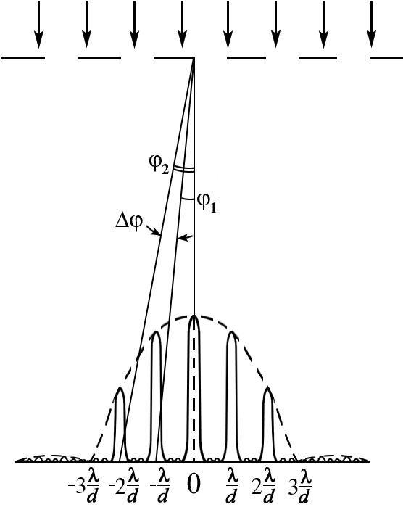
Разность хода между вторичными волнами от соседних щелей решетки равна Δ = d sinϕ. При ϕ = 0, то есть для параллельного пучка, идущего без отклонения от первоначального пути разность фаз равна нулю для всех длин волн и поэтому цвет центрального максимума совпадет с цветом источника первичного пучка (для белого цвета он будет белым). Если разность хода равна ±kλ, колебания от отдельных щелей взаимно усиливают друг друга для монохроматической волны с длиной λ, т.е.
d sinϕ = ±kλ (k = 0, 1, 2…) – условие главных максимумов (1).
Положение первого максимума определяется выражением
d sinϕ₁ = λ | (3)
Положение второго максимума можно определить по формуле
d sinϕ₂ = 2λ | (4)
Сопоставляя (3) и (4), получаем
sinϕ₂ = 2sinϕ₁ | (5)
Учитывая, что ϕ₂ = ϕ₁ + Δϕ, получаем
sin(ϕ₁ + Δϕ) = 2sinϕ₁;
sinϕ₁ cosΔϕ + cosϕ₁ sinΔϕ = 2sinϕ₁;
sinϕ₁ (2 – cosΔϕ) = cosϕ₁ sinΔϕ;
возведем обе части равенства в квадрат:
sin²ϕ₁ (2 – cosΔϕ)² = cos²ϕ₁ sin²Δ;,
sin²ϕ₁ (4 – 4cosΔϕ + cos²Δϕ) = (1 –sin²ϕ₁) sin²Δϕ;
sin²ϕ₁ (4 – 4cosΔϕ + cos²Δϕ + sin²Δϕ) = sin²Δϕ;
sin²ϕ₁ (5 – 4cosΔϕ) = sin²Δϕ; .
Извлекая квадратный корень, получаем .
Согласно (2) длина световой волны равна
λ = d sinϕ₁ = = 0,54 мкм.

4. Зоны Френеля
Задача 4 (зоны Френеля). Точечный источник света с длиной волны, равной λ = 0,50 мкм, расположен на расстоянии а = 100 см перед диафрагмой с круглым отверстием радиусом r = 1,0 мм. Найти расстояние b от диафрагмы до точки наблюдения, для которой число зон Френеля в отверстии составляет m = 3.

Рассмотрим сферическую волну, распространяющуюся в изотропной однородной среде из точечного источника S. Точку наблюдения обозначим Р. Волновые поверхности от точечного источника симметричны относительно прямой SP. Если между источником S и экраном, на котором расположена точка Р, разместить диафрагму с небольшим круглым отверстием, то в зависимости от радиуса отверстия в точке Р будет наблюдаться минимум или максимум освещенности. Применим алгоритм решения задач волновой оптики.
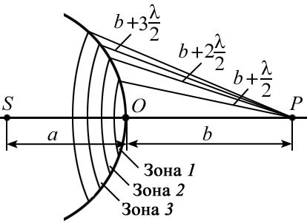
1. Находим интерферирующие лучи. В точке Р интерферирует всё бесконечное множество лучей, идущих от каждой точки открытой отверстием диафрагмы волновой поверхности.
2. Диафрагма располагается перпендикулярно линии SP, именно от этой волновой поверхности, открытой отверстием диафрагмы, разными путями лучи приходят к точке Р.
3−6. Геометрические пути лучей, исходящих из точек некоторой окружности, принадлежащей нашей волновой поверхности с центром в ее (волновой поверхности) вершине, равны между собой. Для разных окружностей геометрические пути различны. Оптические пути в вакууме или воздухе совпадают с геометрическими путями.
7. В данном опыте интерферирующие лучи не претерпевают отражений от границ разделов каких-либо сред. Значит, в разности хода лучей потерь полуволн не будет.
8. Для суммирования интерферирующих лучей в центре интерференционной картины Френелем был предложен оригинальный математический прием. Вслед за Френелем разобьем волновую поверхность на кольцевые зоны, построенные таким образом, что расстояния от краев каждой зоны до точки Р различаются на λ/2 (λ − длина волны в среде, где распространяется волна). Можно доказать (доказательство приведено ниже), что площади таких соседних зон для малых отверстий равны друг другу. Тогда для каждой точки волновой поверхности в предыдущей зоне найдется такая точка из следующей зоны, что разность хода лучей, идущих от этих точек в точку Р, будет отличаться на λ/2. Следовательно, свет, идущий от двух соседних зон, взаимно погасит друг друга. Такие зоны называются зонами Френеля. Проведем суммирование интенсивностей на экране от окружностей на краях соседних зон.
Из рисунка видно, что расстояние b_{m} от внешнего края m-й зоны до точки Р равно b_{m} = b + m (b − расстояние от вершины волновой поверхности О до точки Р).
Колебания, приходящие в точку Р от аналогичных точек двух соседних зон (т.е. от точек, лежащих в середине зон или у внутренних краев зон и т.д.), находятся в противофазе. Поэтому и результирующие колебания, создаваемые каждой из зон в целом, будут для соседних зон различаться по фазе на π.
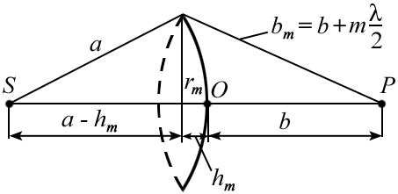
Определим площади зон. Внешняя граница m-й зоны выделяет на волновой поверхности сферический сегмент высоты h_{m}. Обозначим площадь этого сегмента через S_{m}. Тогда площадь m-й зоны можно представить в виде
ΔS_{m} = S_{m} − S_{m − 1},
где S_{m − 1} – площадь сферического сегмента, выделяемого внешней границей (m – 1)-й зоны. Из рисунка видно, что
,
где а – радиус волновой поверхности; r_{m} – радиус внешней границы m-й зоны. Возведя скобки в квадрат, получим
, отсюда .
Для небольших m, ввиду малости λ, можно пренебречь слагаемым, содержащим λ², тогда .
Площадь сферического сегмента равна 2πRh (R – радиус сферы, h – высота сегмента), следовательно, , а площадь m-й зоны равна .
Полученное выражение не зависит от m, т.е. при небольших m площади зон Френеля примерно одинаковы.
Определим радиус m-й зоны. При небольших m высота сегмента h_{m} << a, поэтому можно считать, что r_{m}² = 2аh_{m}. При подстановке полученного выше выражения для h_{m} получим для квадрата радиуса внешней границы m-й зоны: .
Если на пути сферической волны поставить диафрагму с круглым отверстием радиусом r, которое оставляет открытыми m зон Френеля, то r = r_{m}, и можно записать . Определим b:
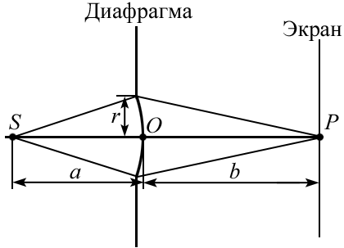
; ;
= 2,0 м (m = 3).
Для каждой конкретной задачи можно подобрать такие условия проведения опыта, когда формулы, выведенные в учебнике, оказываются неприменимыми и без знания алгоритма (т.е. без понимания генетической сущности явлений) задачу решить невозможно.
ПРИМЕНЕНИЕ МЕТОДА ВЕКТОРНЫХ ДИАГРАММ
В РЕШЕНИИ ЗАДАЧ ФИЗИКИ
§ 1. Сложение одинаково направленных колебаний одинаковой частоты
Пусть на тело действуют две силы: F₁ = −k₁ х₁ и F₂ = −k₂ х₂. Под действием каждой из этих сил тело совершало бы колебания
х₁ = A₁ cos(ω₁ t + ϕ₁) и х₂ = A₂ cos(ω₂ t + ϕ₂).
Попытаемся выяснить, как движется тело при одновременном действии этих сил.
Оказывается, в общем случае здесь возникают несинусоидальные, иными словами – негармонические колебания. В этом можно убедиться, сняв осциллограмму суммарного колебания, или выполнив сложение на компьютере. И лишь в одном случае, когда коэффициенты упругости совпадают (т.е. k₁ = k₂ = k) и вследствие этого совпадают собственные частоты слагаемых колебания (т.е. ω₁ = ω₂ = ω), результирующее колебание окажется гармоническим колебанием с той же частотой. Этот случай мы и рассмотрим в данном параграфе.
Итак, пусть слагаемые колебания одинаковой частоты различаются амплитудами и фазами: х₁ = A₁ cos(ω t + ϕ₁) и х₂ = A₂ cos(ω t + ϕ₂). (1)
Результирующее колебание имеет ту же частоту, но новую амплитуду А и новую начальную фазу ϕ: х = A cos (ω t + ϕ). (2) Для нахождения этой амплитуды и фазы учтем, что в случае, если колебания происходят по одной прямой, смещения складываются алгебраически: х = х₁ + х₂ или A cos(ω t + ϕ) = A₁ cos(ω t + ϕ₁) + A₂ cos(ω t + ϕ₂).
Данное равенство должно выполняться тождественно, т.е. в любой момент времени. Полагая ω t = 0 (или π, или 2π и т.д.), получим
A cos ϕ = A₁ cos ϕ₁ + A₂ cos ϕ₂.
Полагая ω t = π/2 (или 3π/2, или 5π/2 и т.д.), получим
A sin ϕ = A₁ sin ϕ₁ + A₂ sin ϕ₂.
Из последних двух равенств можно найти искомые величины А и ϕ. Разделив второе равенство на первое, получим
. (1.3)
Возведем оба равенства в квадрат и сложим их. Учитывая, что cos²ϕ + sin²ϕ = 1, получим.
Но выражение в скобках есть косинус разности двух аргументов:
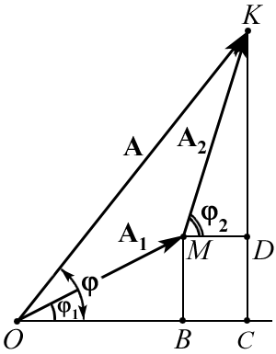
сos (ϕ₂ − ϕ₁) = cos ϕ₁ cos ϕ₂ + sin ϕ₁ sin ϕ₂.
Итак, квадрат искомой амплитуды равен:
. (1.4)
§ 2. Векторные диаграммы
Амплитуду и начальную фазу результирующего колебания можно вычислить по формулам (1.3) и (1.4). Но можно воспользоваться и графиком (рис.1). Проводят горизонтальную ось. Строят вектор А₁, составляющий угол ϕ₁ с осью. Из конца вектора А₁ строят вектор А₂, составляющий угол ϕ₂ с осью. Докажем, что модуль вектора А, начало которого совпадает с началом А₁, а конец – с концом А₂, и есть искомая амплитуда результирующего колебания, а угол ϕ, который вектор А составляет с осью, равен искомой начальной фазе. Для доказательства обратимся к чертежу (рис. 1). Здесь ОВ=А₁cosϕ₁; ВС=MD=А₂cosϕ₂; DC=MB=А₁sinϕ₁; KD=А₂sinϕ₂. Отсюда следует, что ОС=А₁cosϕ₁ + А₂cosϕ₂, КС=А₁sinϕ₁ + А₂sinϕ₂. Но tgϕ=КС/ОС, а по теореме Пифагора (ОК)² = (ОС)² + (КС)². Подставив значения этих величин и произведя соответствующие выкладки, получим искомые выражения (1.3) и (1.4).
Рис. 1
Полученный метод графического сложения колебаний называется методом векторных диаграмм. Он крайне удобен, особенно в тех случаях, когда необходимо сложить несколько колебаний и аналитический расчет оказывается довольно сложным.
§ 3. Примеры решения задач на цепи переменного тока
Найдем формулы для полного сопротивления цепи Z и сдвига фаз ϕ между напряжением и током при различных способах включения сопротивления R, емкости С и индуктивности L. Рассмотрим случаи:
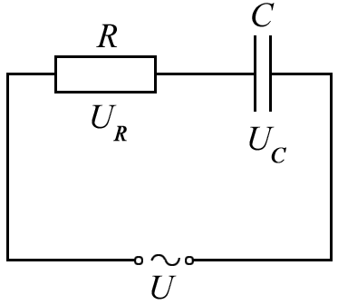
- Активное сопротивление и емкость
включены последовательно

При последовательном соединении элементов напряжения на каждом из них последовательно складываются (рис. 2): U = U_{R} + U_{C}. Общим является ток
I = I_{m} sin ωt. По закону Ома для участка цепи
U_{R} = I_{m} R sin ωt. По определению емкости , а из определения тока $I=\frac{dq}{dt}$ следует
Рис. 2
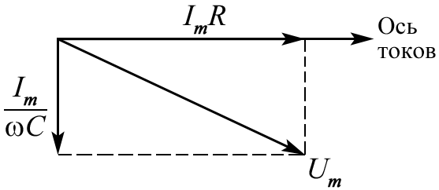
Откуда, . Тогда
U(t) =U_{R} + U_{C} = I_{m} R sin ωt + = = U_{m} sin (ωt + ϕ),
U(t) будет гармонической функцией частоты ω, поскольку слагаемые представляют собой гармонические функции одинаковой частоты ω: U(t)=U_{m} sin (ωt + ϕ). Для выполнения сложения применим метод векторных диаграмм (рис. 3):
Рис. 3

, полное сопротивление и тангенс сдвига фаз соответственно равны:
и .
2. Активное сопротивление и емкость включены параллельно
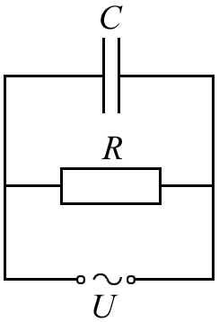
При параллельном соединении элементов складываются токи (рис. 4):
I = I_{R} + I_{C}. Общим для каждого из элементов является напряжениеU = U_{m} cos ωt.
; . Из определения емкости q = CU. Тогда
Рис. 4
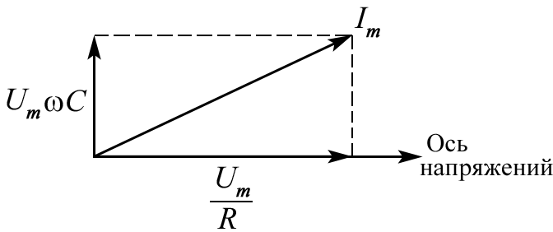
Поскольку слагаемые представляют собой гармонические функции одинаковой частоты, то и результат будет гармонической функцией той же частоты: I_{m} cos (ωt + ϕ) =
cos ωt+ .
Рис. 5
Для нахождения решения применим метод векторных диаграмм (рис. 5):
, тогда ,
откуда и tg ϕ = −ωCR.
3. Активное сопротивление и индуктивность включены последовательно
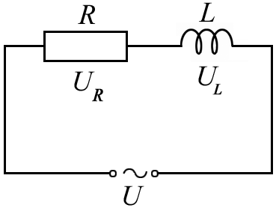
При последовательном соединении элементов для отыскания суммарного напряжения последовательно складываются напряжения на каждом из них (рис. 6):
U = U_{R} + U_{L}. Общим является ток I = I_{m} sin ωt. По закону Ома для участка цепи U_{R} = I_{m} R sin ωt.
Рис. 6
По закону Фарадея для самоиндукции .
Рис.6
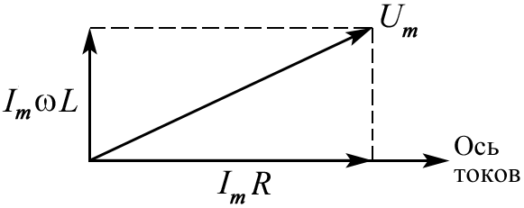
Поскольку слагаемые – гармонические колебания одинаковой частоты, то и результат будет гармоническим колебанием той же частоты:
U(t)=U_{m} sin (ωt + ϕ) = U_{R} + U_{L} = I_{m} R sin ωt + .
Рис.7

Для поиска U_{m} и ϕ применим метод векторных диаграмм (рис. 7): , следовательно,.
4. Активное сопротивление и индуктивность включены параллельно
При параллельном соединении элементов для отыскания суммарного тока складываются токи на каждом из них (рис. 8):
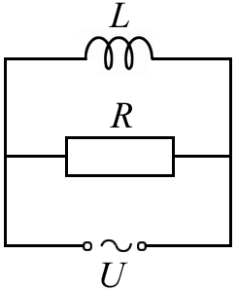
I = I_{R} + I_{L}. Общим является напряжение U = U_{m} cos ωt.
; . Тогда
Рис. 8
Поскольку слагаемые – гармонические функции одинаковой частоты, то и результат будет гармонической функцией той же частоты:
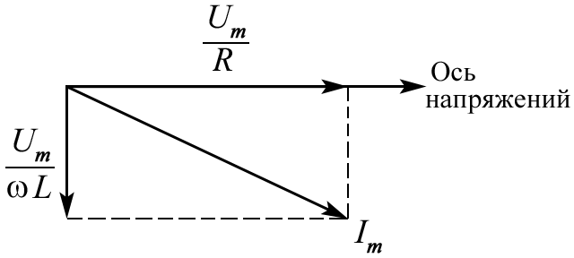
I_{m} cos (ωt + ϕ) = cos ωt + .

Для решения применим метод векторных диаграмм (рис.9): ,
Рис. 9
тогда , tg ϕ = .

5. Активное сопротивление, индуктивность и емкость включены последовательно
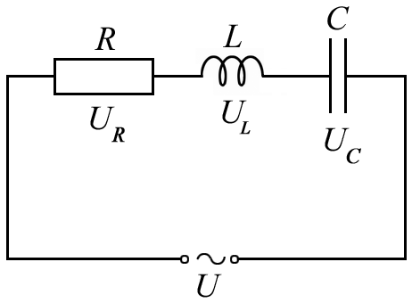
R, L и С включены последовательно (рис. 10): при последовательном соединении элементов последовательно складываются напряжения на каждом из них:
U(t)=U_{m} sin (ωt + ϕ)=U_{R} + U_{L} + U_{С}.
Постоянным остается ток I = I_{m} sin ωt.
Рис. 10
По закону Ома для участка цепи U_{R} = I_{m}Rsinωt. По определению емкости ,

Следовательно, . По закону Фарадея для самоиндукции .
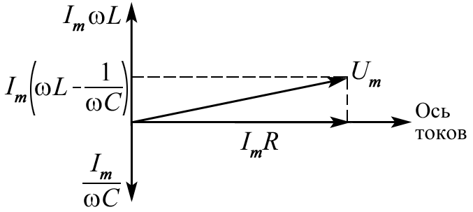
Поскольку слагаемые гармонические функции одной частоты, то и сумма будет гармоническим колебанием той же частоты:
Рис. 11
U(t) = U_{m}sin(ωt+ϕ)=U_{R}+U_{L}+U_{С} = I_{m}Rsinωt++ .
Для нахождения U_{m} и ϕ применим метод векторных диаграмм (рис. 11): , следовательно, полное сопротивление цепи равно , а сдвиг фаз между напряжением и током определяется формулой .
§4. Сложение N одинаково направленных колебаний с одинаковой амплитудой и частотой
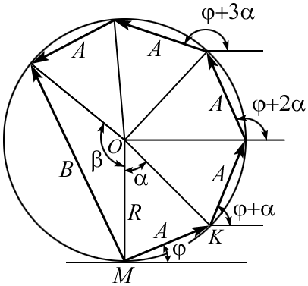
Найдем результирующую амплитуду, возникающую при сложении N одинаково направленных колебаний с одинаковой амплитудой и частотой, фазы которых образуют арифметическую прогрессию:
(4.1)

Векторная диаграмма для N=5 построена на рис. 12. Поскольку она представляет собой звено правильной ломаной, то вокруг нее можно построить окружность радиуса R. Из чертежа видно, что амплитуда результирующего колебания B = 2R sin (β/2).Из треугольника МОК имеем . Угол β = 2π − Nα, следовательно, . Подставив в выражение для результирующей амплитуды, получим окончательно: . (4.2)
Рис. 12
Заметим, что аналитически получить формулу (4.2) довольно трудно, а с помощью векторных диаграмм задачу удалось решить, используя несложные геометрические представления.
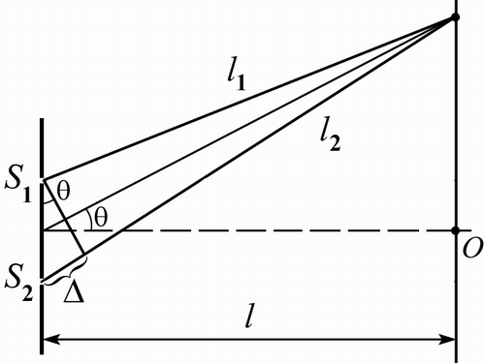
§ 5. Примеры решения задач на сложение N одинаково направленных колебаний с одинаковой амплитудой и частотой
Рис. 13
1. Интерференция от нескольких источников
Представим себе систему, состоящую из N одинаковых источников, расположенных вдоль одной прямой на расстоянии d друг от друга. Найдем интенсивность колебания в некоторой точке, настолько удаленной, что лучи, соединяющие эту точку с каждым из источников, можно считать практически параллельными (l₁׀׀l₂). Задача сводится тем самым к случаю сложения N одинаково направленных гармонических колебаний c одинаковыми амплитудами, фазы которых образуют арифметическую прогрессию (4.1). Остается только найти разность фаз волн, излучаемых соседними источниками. Разность хода между данными волнами (рис. 13):
Δ = l₂ – l₁ = d sinθ,
где θ − угол наблюдения. Длине волны соответствует разность хода 2π, длине разности хода Δ соответствует разность фаз α.
Разность фаз:
α = kΔ = kd sinθ | (5.1)
где − волновое число. Подставив в выражение для суммарной амплитуды (4.2), получим
(5.2)
где а – амплитуда волны, которую излучает один источник, i₀=ka² – ее интенсивность.
Если ввести вспомогательный угол
(5.3)
то выражение для амплитуды (4.2) примет вид . (5.4)
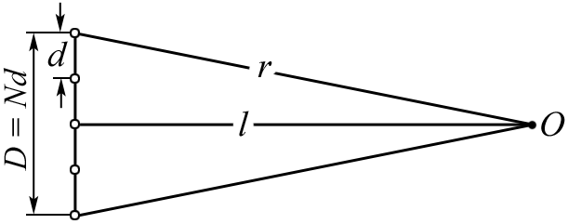
А так как интенсивность пропорциональна квадрату амплитуды, то интенсивность суммарного колебания выразится так: . (5.5)
В предыдущих рассуждениях мы считали, что точка наблюдения находится далеко от системы источников. Выясним, какой смысл вкладывается в слово «далеко». Обратимся к рис. 14.
Рис. 14
Мы предполагали, что пучок лучей, исходящий из источников, практически параллелен. Конечно, на самом деле лучи не параллельны, а собираются в некоторой точке О. Однако ошибка, допущенная при расчете, будет несущественной, если максимальная погрешность при расчете разности хода окажется много меньше полуволны – это будет означать, что погрешность при расчете фазы много меньше π и фазы практически совпадают. Итак, наш расчет останется в силе, если . Но , где D = Nd – длина «решетки», составленной из источников. Подставив это значение в неравенство, получим . (5.6) Умножим обе части неравенства на ; выражение (5.6) примет вид . Или окончательно: D² << 4λl. (5.7)
Таким образом, мы можем считать, что точка наблюдения находится далеко от источников, если l >> . (5.8)
Это и есть условие, при котором справедливо соотношение (5.5) и все следствия из него.
2. Дифракция на прямоугольной щели
Пусть плоская волна падает на длинную и узкую прямоугольную щель в непрозрачном экране. Ширина щели D, длина L>>D. Разобьем эту щель на зоны в виде узких полосок, параллельных длинной стороне щели; ширина зоны d = D/N, где N – число зон.
Пусть точка наблюдения находится далеко от отверстия – точнее, на расстоянии l >> D²/4λ (5.8). Тогда расчет интерференционной картины сведется к задаче интерференции N одинаковых источников, которая была рассмотрена в предыдущем параграфе.
Для расчета амплитуды волны А в точке наблюдения следует воспользоваться выражением (5.2), положив, что амплитуда колебания от отдельной зоны а = А₀ /N, где А₀ – амплитуда волны на отверстии.
Подставив в (5.2), получим
(6.1)
Введем вспомогательный угол
(6.2)
Тогда выражение для амплитуды волны в точке наблюдения примет вид
(6.3)
Задача будет решена тем точнее, чем на большее число зон будет разбит фронт волны. Но при больших значениях N синус малого угла не будет практически отличаться от радианной меры этого угла, т.е. sin(α/N) ≈ α/N.
Подставив в (6.3), получим выражение для амплитуды (6.4)
и для интенсивности волны в точке наблюдения . (6.5)
В центре интерференционной картины наблюдается нулевой, иначе – главный максимум. В самом деле, при θ≈0 и вспомогательный угол α≈0, следовательно, здесь sinα ≈ α и I = I₀.
При условии
α = mπ (m = 1, 2, 3, …) (6.6)
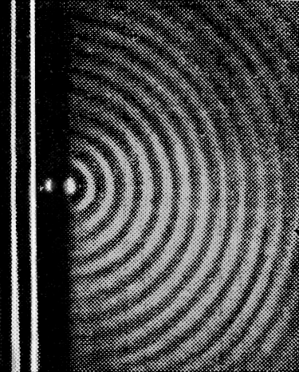
числитель в (6.5) обращается в нуль, в то время как знаменатель нулю не равен.
Следовательно, условие (6.6) или эквивалентное ему условие
sin θ = (m = 1, 2, 3, …) (6.7)
определяет направление минимумов, т.е. те направления, в которых интенсивность волны равна нулю.
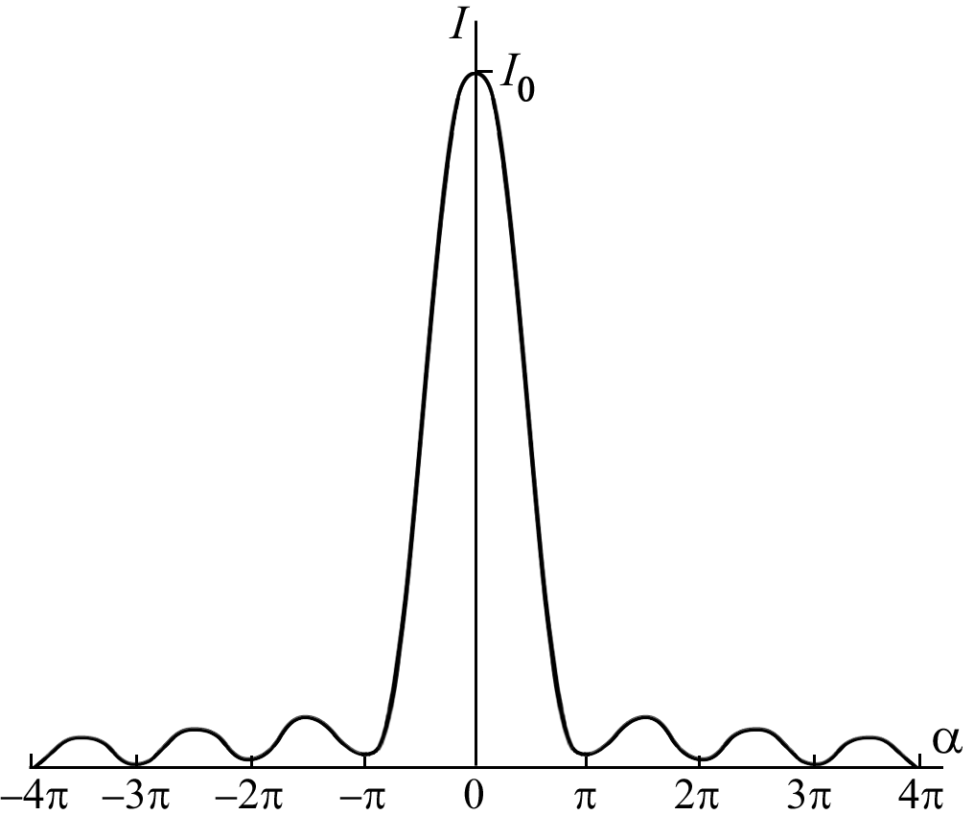
Заметим, что выражение (6.7) имеет смысл только при D > λ, поскольку синус не превосходит единицу. Следовательно, при D ≤ λ наш расчет не годится. Как показывает опыт (рис. 15), в этом случае действительно минимумов нет, отверстие излучает волны во всех направлениях.
Рис. 15
4. Можно показать, что побочные максимумы находятся примерно посредине между двумя минимумами, т.е. при α≈(2m + 1)π/2. Их интенсивность очень быстро убывает по мере роста их номера. Так, интенсивность первого максимума (m=1) найдем, подставив в (6.5) значение α = 3π/2; получим I₁ = 4I₀/9π² ≈ 0,045 I₀, т.е. всего 4,5% интенсивности в главном максимуме. Соответственно, для второго максимума получим I₂ = 4I₀/25π² ≈ 0,016 I₀, для третьего – I₃=4I₀/49π²≈0,008 I₀ и т.д.
Рис. 16
График распределения интенсивности при дифракции в узкой прямоугольной щели изображен на рис. 16; масштаб здесь не соблюден, ибо неудобно на одном чертеже изобразить две величины, отличающиеся более чем в сто раз друг от друга (I₃ ≈ I₀ /120).
3. Дифракция от прямолинейного края полуплоскости. Спираль Корню
Поместим на пути плоской световой волны непрозрачную полуплоскость с прямолинейным краем, расположив эту полуплоскость так, чтобы она совпала с одной из волновых поверхностей. На расстоянии b за полуплоскостью поставим параллельный ей экран, на котором возьмем точку Р (рис. 17). Разобьем открытую часть волновой поверхности на зоны, имеющие вид очень узких прямолинейных полосок, параллельных краю полуплоскости. Ширину зон выберем так, чтобы отсчитанные в плоскости рисунка расстояния от точки Р до краев любой зоны отличались на одинаковую величину Δ. При этом условии колебания, создаваемые в точке Р соседними зонами, будут отличаться по фазе на постоянную величину.
Зонам, расположенным справа от точки Р, припишем номера 1, 2, 3 и т.д., расположенным слева – 1′, 2′, 3′ и т.д. Зоны с номерами m и m′ имеют одинаковую ширину и расположены относительно точки Р симметрично. Поэтому создаваемые ими в Р колебания совпадают по амплитуде и фазе.
Чтобы установить зависимость амплитуды от номера зоны m, оценим площади зон. Из рис. 18 видно, что суммарная ширина первых m зон равна .
Вследствие узости зон Δ<<b.
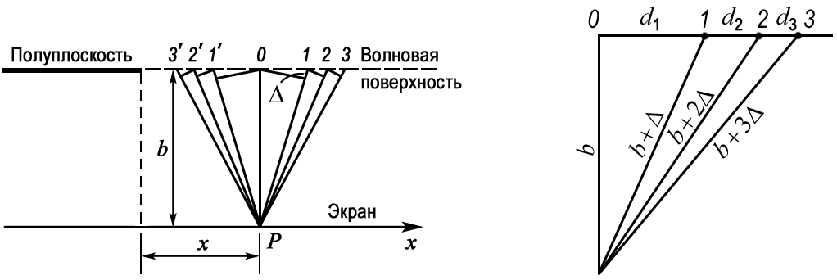
Поэтому при не очень больших m квадратичным членом под корнем можно пренебречь. Тогда .
Рис. 17 Рис. 18
Положив в этой формуле m=1, получим . Следовательно, выражению для суммарной ширины первых m зон можно придать вид
. Отсюда (7.1)
Расчет по формуле (7.1) дает, что
d₁ : d₂ : d₃ : d₄ :… = 1 : 0,41 : 0,32 : 0,27 … (7.2)
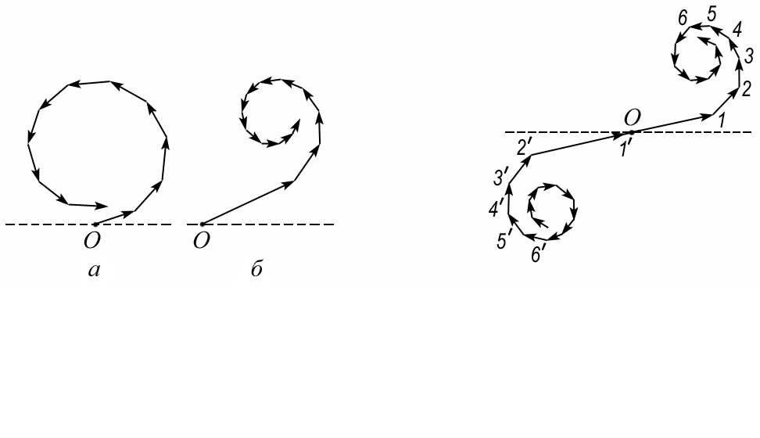
В таких же соотношениях находятся и площади зон. Из (7.2) вытекает, что амплитуда колебаний, создаваемых в точке Р отдельными зонами, вначале (для первых зон) убывает очень быстро, затем это убывание становится медленным. По этой причине ломаная линия, получающая при графическом сложении колебаний, возбуждаемых прямолинейными зонами, идет сначала более полого, чем в случае кольцевых зон (площади которых при аналогичном построении примерно равны). На рис. 19 сопоставлены обе векторные диаграммы. В обоих случаях отставание по фазе каждого следующего колебания взято одним и тем же. Значение амплитуды для кольцевых зон (рис. 19, а) принято постоянным, а для прямолинейных зон (рис. 19, б) – убывающей в соответствии с пропорцией (7.2).
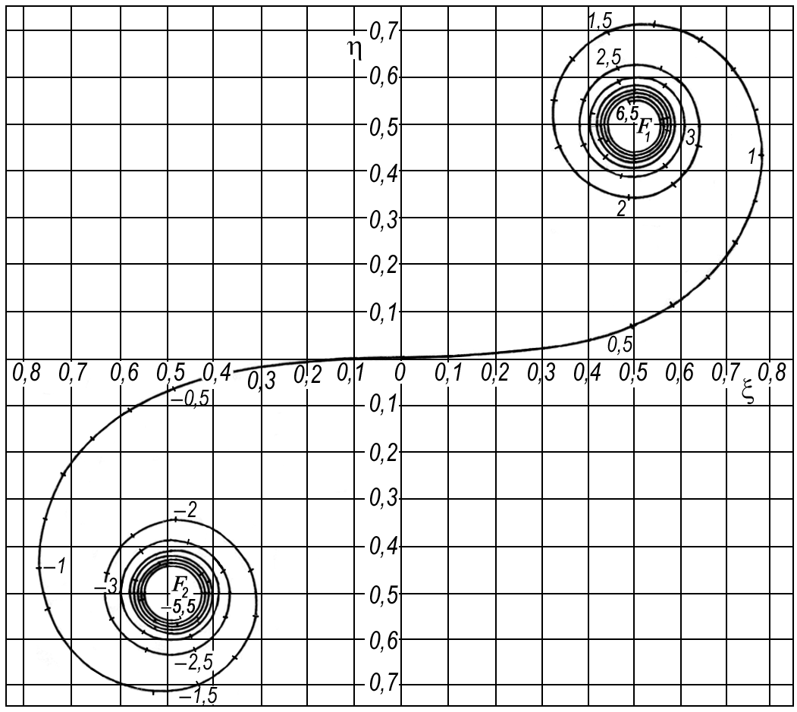
На рис. 19, б показаны только колебания, обусловленные зонами, лежащими справа от точки Р. Зоны с номерами m и m′ расположены симметрично относительно Р. Поэтому естественно при построении диаграммы векторы, изображающие соответствующие этим зонам колебания, располагать симметрично относительно начала координат О (рис. 20). Если ширину зон устремить к нулю, ломаная линия, изображенная на рис. 20, превратится в плавную кривую (рис. 21), которая называется спиралью Корню.
Рис.19 Рис.20

Рис. 21
Уравнение спирали Корню в параметрической форме имеет вид
, . (7.3)
Эти интегралы называются интегралами Френеля. Они не берутся в элементарных функциях, однако имеются таблицы, по которым можно находить значения интегралов для разных v. Смысл параметра v заключается в том, что |v| дает длину дуги кривой Корню, измеряемой от начала координат.
Числа, отмеченные вдоль кривой на рис. 21, дают значения параметра v. Точки F₁ и F₂, к которым асимптотически приближается кривая при стремлении v к +∞ и −∞, называются фокусами или полюсами спирали Корню. Их координаты равны
, для точки F₁,
, для точки F₂.
Правый завиток спирали (участок OF₁) соответствует зонам, расположенным справа от точки Р, Левый завиток (участок OF₂) − зонам, расположенным слева от точки Р.
Найдем производную dη/dξ в точке кривой, отвечающей данному значению параметра ν. Согласно (7.3)
, . Следовательно, dη/dξ =tg(πν ²/2). Вместе с тем dη/dξ = tgθ, где θ − угол наклона касательной к кривой в данной точке. Таким образом,$Θ=\frac{π}{2}ν^{2}\text{.}$ (7.4) Отсюда следует, что в точке, отвечающей v = 1, касательная к кривой Корню перпендикулярна к оси ξ. При v=2 угол θ = 2π, так что касательная параллельна оси ξ. При v = 3 угол θ = 9π/2, так что касательная снова перпендикулярна к оси ξ и т.д.
Спираль Корню дает возможность найти амплитуду светового колебания в любой точке экрана. Положение точки будет характеризоваться координатой х, отсчитываемой от границы геометрической тени (рис. 17). Для точки Р, лежащей на границе геометрической тени (х = 0), все штрихованные зоны будут закрыты. Колебаниям от нештрихованных зон соответствует правый завиток спирали. Следовательно, результирующее колебание изобразится вектором, начало которого находится в точке О, а конец – в точке F₁ (рис. 22, а). При смещении точки Р в область геометрической тени полуплоскость закрывает все большее число нештрихованных зон. Поэтому начало результирующего вектора перемещается по правому завитку в направлении полюса F₁ (рис. 22, б). В результате амплитуда колебания монотонно стремится к нулю.
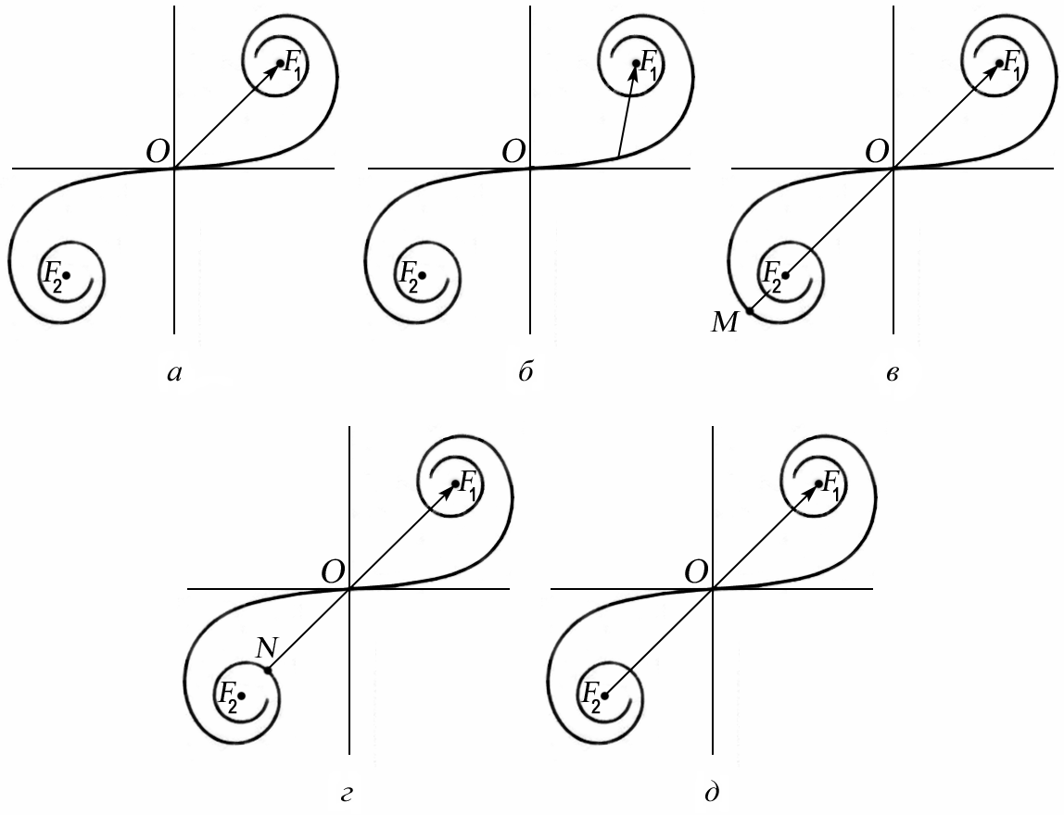
Если точка Р смещается от границы геометрической тени вправо, в дополнение к нештрихованным зонам открывается все возрастающее число штрихованных зон. Поэтому начало результирующего вектора скользит по левому завитку спирали в направлении к полюсу F₂. При этом амплитуда проходит через ряд максимумов (первый из них равен длине отрезка MF₁ на рис. 22, в) и минимумов (первый из них равен длине отрезка NF₁ на рис. 22, г). При полностью открытой волновой поверхности амплитуда равна длине отрезка F₂F₁ (рис. 22, д), т.е. ровно в два раза превышает амплитуду на границе геометрической тени (рис. 22, а). Соответственно, интенсивность на границе геометрической тени составляет ¼ интенсивности I₀, получающейся на экране в отсутствие преград.
Рис. 22
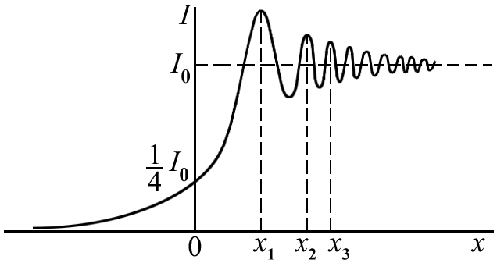
Зависимость интенсивности света I от координаты х дана на рис. 23. Из рисунка видно, что при переходе в область геометрической тени интенсивность меняется не скачком, а постепенно стремится к нулю. Справа от границы геометрической тени расположен ряд чередующихся максимумов и минимумов интенсивности.
Рис. 23
Вычисления дают, что при b = 1 м и λ = 0,5 мкм координаты максимумов (рис. 23) имеют следующие значения: х₁=0,61 мм, х₂=1,17 мм, х₃=1,54 мм и т.д. С изменением расстояния b от полуплоскости до экрана значения координат максимумов и минимумов изменяются как . Из приведенных данных следует, что максимумы располагаются довольно густо.

С помощью кривой Корню можно также найти относительную величину интенсивности в максимумах и минимумах. Для первого максимума получается значение 1,37I₀, для первого минимума 0,78I₀.
На рис. 24 приведена фотография дифракционной картины от края полуплоскости.

